* **SFC-08 低照度200W串口摄像机**
* 最高分辨率可达1600×1200 @ 30 fps,在该分辨率下可

输出实时图像

* 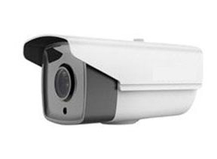高效阵列红外灯，使用寿命长,照射距离可达120米。
* 支持smart IR，防止夜间红外过曝。
* ICR红外滤片式自动切换，实现真正的日夜监控。
* 采用专用图像压缩DSP微处理器进行图像的压缩处理，

画面清晰，色彩逼真。

支持3D数字降噪，支持数字宽动态。

尤其适用于移动主机 山洪预警、远程监控同时对图像

质量要求较高并需要通2G、4G等传送图像的应用场景。

**产品尺寸：**

外形尺寸：L=293mm W=134mmH=116.1mm

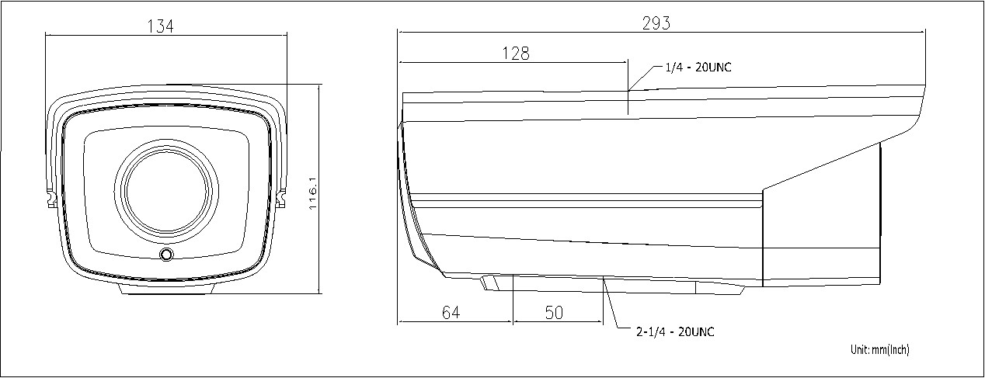安装方式：支架式

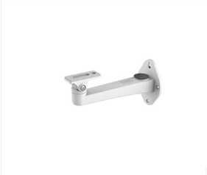**建议配件：**

* 支架安装立面要求平整。
* 摄像机安装座孔径直径要求6.5mm以内。
* 支架安装立面承受重量要大于支架和摄像机总重量的3倍。

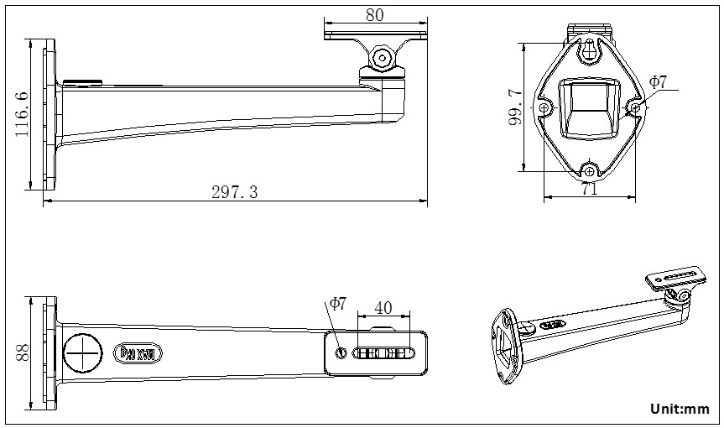

**现场效果图：**



**技术参数：**

|  |  |
| --- | --- |
| DSC08 200W串口摄像机 | |
| 传感器类型 | 1/2.7" Progressive Scan CMOS |
| 快门 | 1/3秒至1/100,000秒 |
| 日夜转换模式 | ICR红外滤片式 |
| 宽动态范围 | 数字宽动态 |
| 数字降噪 | 3D 数字降噪 |
| 最小照度 | 0.01 Lux @(F1.2，AGC ON)， 0 Lux with IR  0.014 Lux @(F1.4，AGC ON)， 0 Lux with IR |
| 图像设置 | 自动白平衡， 自动曝光， 自动增益 |
| 图像尺寸 | 1920×1080，1280×1080，1280×960，1280×720，  720×480，800×600，704×576，640×480，320×240 |
| 背光补偿 | 支持 |
| 镜头： | 4mm(73.1°)、6mm(46°)、8mm(35.52°)、12mm(22°)、16mm(17.2°)、25mm(11.2°)可选 |
| 红外照射距离 | 最远120米 |
| 输出格式： | 标准JPG |
| 供电电源 | DC 12V |
| 功耗 | 15W MAX |
| 通讯接口 | RS485 |
| 串口速率 | 115200（bit/s） |
| 设参方式 | RJ45 10M / 100M 自适应以太网口 |
| 续上 | |
| 传输协议 | 自定义协议 |
| 防护等级 | IP66 |
| 重量 | 2000g |
| 工作环境 | -30℃~60℃,湿度小于95%(无凝结) |